

Rapport de projet – Déploiement d’une plateforme SIEM/EDR avec Wazuh sur AWS

Département Mathématique et Informatique
Filière : BDCC2
2025-2026

Réalisé par :
MOHAMED lemane

Encadré par :
Pr. Azeddine KHIAT

Table des matières
I- Remerciements 4
II- Introduction 4
III- Contexte et Objectifs 5
1- Contexte du Projet 5
2- Objectifs Pédagogiques 5
3- Technologies Utilisées 5
IV- Architecture Technique 6
1- Vue d'Ensemble 6
2- Schéma d'Architecture 6
V- Configuration Réseau et Sécurité 7
1- Création du Virtual Private Cloud (VPC) 7
a- Objectifs de la création du VPC 7
b- Configuration du VPC 7
c- Création du sous-réseau public 9
d- Accès Internet et routage 10
e- Attachement de l’Internet Gateway (IGW) au VPC 11
f- Modification de la table de routage 12
g- Création des groupes de sécurité 13
VI- Création des Instances EC2 17
VII- Installation de Wazuh All-in-One 20
1- Installation sur le serveur Ubuntu 20
VIII- Enrôlement des Agents 24
IX- Scénarios de Démonstration 28
1- Démonstrations Linux (SIEM) 28
2- Démo EDR côté Windows (événements sécurité + option Sysmon) 33
X- Conclusion 37

Table de fugures
Figure 1:Interface de VPC 8
Figure 2 Interface de creation de VPC 8
Figure 3 Les details de VPC 9
Figure 4 Creation de sous reseau 9
Figure 5 le sous reseau cree 10
Figure 6 Interface de IGW 10
Figure 7 Attacher IGW au VPC 12
Figure 8 Architecture de VPC 12
Figure 9 Interface de Modification de table de routage 13
Figure 10 Groupe de Securite 14
Figure 11 creation de SG-Linux-Client 14
Figure 12 Autoriser RDP 15
Figure 13 Autorisation des Ports 16
Figure 14 L'ensemble de SG 17
Figure 15 Creation de L'instance 17
Figure 16 Creation de L'instance Linux-Client 18
Figure 17 Creation de L'instance Windows-Client 19
Figure 18 L'ensemble d'instances 20
Figure 19 Connexion Au Server Ubuntu 20
Figure 20 Installation de wazuh server 21
Figure 21 Interface Wazuh server 22
Figure 22 Ajout Agent Linux 24
Figure 23 Linux Agent 25
Figure 24 Ajout de Windows Agent 26
Figure 25 Windows Agent 27
Figure 26 Fake connexion SSH 28
Figure 27: Dashboard Wazuh Server (Linux-CLient) 28
Figure 28 affichage de Evenement detecte 30
Figure 29 Résultats dans Wazuh Dashboard 31
Figure 30 connexion a l'interface Windows utilisant RDP 33
Figure 31 Événements détectés 34
Figure 32 Résultats dans Wazuh Dashboard 35

- Remerciements
Nous adressons nos sincères remerciements à notre enseignant en cloud computing Pr. Azeddine KHIAT pour nous avoir donné l’opportunité d’accéder à des comptes AWS crédités de 50 dollars, nous permettant ainsi de découvrir concrètement les services cloud et de manipuler une infrastructure réelle. Cette initiative nous a offert une expérience pratique enrichissante, allant bien au-delà de la théorie, et nous a permis de comprendre en profondeur le fonctionnement du cloud dans des conditions proches du monde professionnel.
Grâce à cette approche pédagogique axée sur la pratique, nous avons pu expérimenter, déployer et gérer des ressources cloud de manière autonome, ce qui a considérablement renforcé nos compétences techniques et notre compréhension des concepts étudiés.

- Introduction
La cybersécurité constitue aujourd’hui un enjeu stratégique majeur pour les organisations, confrontées à une évolution constante des menaces informatiques ainsi qu’à une complexité croissante des infrastructures IT, notamment dans les environnements cloud et hybrides. Face à ces défis, la mise en place de solutions de supervision, de détection et de réponse aux incidents s’impose comme un élément clé d’une stratégie de défense en profondeur efficace.
Dans ce cadre, cet atelier pratique avait pour objectif de nous initier à la conception et à la mise en œuvre d’une plateforme de sécurité complète basée sur Wazuh, intégrant à la fois les fonctionnalités de SIEM (Security Information and Event Management) et de EDR (Endpoint Detection and Response). Cette approche nous a permis de comprendre concrètement le fonctionnement d’un Security Operations Center (SOC) moderne, capable de détecter, analyser et répondre aux menaces au sein d’un environnement hétérogène Linux/Windows.
Le déploiement de l’infrastructure a été réalisé sur AWS Learner Lab, offrant un cadre réaliste de mise en œuvre d’une architecture cloud sécurisée. Cette plateforme nous a permis d’appliquer les bonnes pratiques en matière de configuration réseau, de segmentation et de sécurisation des ressources, tout en acquérant une expérience pratique proche des conditions professionnelles réelles.
- Contexte et Objectifs
  - Contexte du Projet
Les entreprises modernes doivent faire face à :
- Une surface d'attaque croissante avec la multiplication des endpoints
- Des menaces de plus en plus sophistiquées (APT, ransomwares, insider threats)
- Des exigences réglementaires strictes (RGPD, NIS2, etc.)
- Des environnements hybrides (on-premise et Cloud)
  - Objectifs Pédagogiques

Cet atelier visait à :
- Déployer une infrastructure de supervision SIEM/EDR complète sur AWS
- Comprendre les différences et complémentarités entre SIEM et EDR
- Générer et analyser des événements de sécurité réalistes
- Pratiquer la corrélation d'événements et le threat hunting

  - Technologies Utilisées
- Wazuh 4.7 : plateforme SIEM/EDR open-source
- AWS EC2 : instances de calcul Cloud
- Ubuntu 22.04 LTS : système Linux pour serveur et client
- Windows Server 2025 : système Windows entreprise
- AWS VPC : réseau virtuel privé isolé

- Architecture Technique
  - Vue d'Ensemble
L'architecture déployée s'articule autour de trois composants principaux dans un VPC AWS dédié :
EC2-1 : Wazuh Server (Ubuntu 22.04)
- Wazuh Manager : orchestration et analyse
- Wazuh Indexer : stockage et indexation des événements
- Wazuh Dashboard : interface de visualisation
- Type d'instance : t3.medium
- Stockage : 30 GB
EC2-2 : Client Linux (Ubuntu 22.04)
- Wazuh Agent installé
- Type d'instance : t2.micro
- Rôle : endpoint Linux supervisé
EC2-3 : Client Windows (Server 2025)
- Wazuh Agent installé
- Type d'instance : t2.medium
- Rôle : endpoint Windows entreprise

  - Schéma d'Architecture

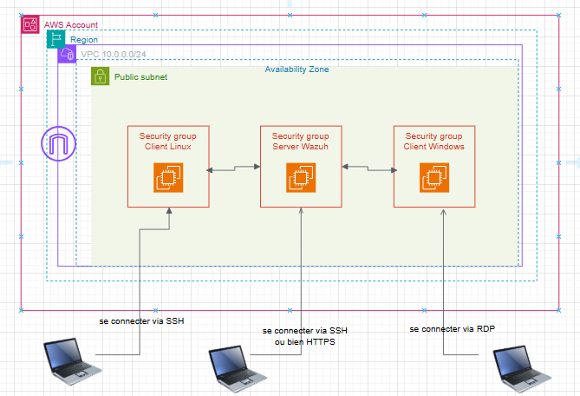

- Configuration Réseau et Sécurité
  - Création du Virtual Private Cloud (VPC)
Dans le cadre de ce projet, un Virtual Private Cloud (VPC) a été mis en place afin de disposer d’un environnement réseau isolé pour le déploiement et les tests de la solution Wazuh. Ce VPC permet de contrôler la communication entre le serveur Wazuh et les différents agents tout en assurant une configuration réseau simple et fonctionnelle.
    - Objectifs de la création du VPC
La création du VPC a pour objectifs :
- Isoler l’infrastructure du projet
- Permettre la communication entre le serveur Wazuh et les agents
- Simplifier l’accès aux machines pour l’administration
- Mettre en place un environnement de test proche d’un cas réel

    - Configuration du VPC
Le VPC a été configuré avec les paramètres suivants :
- Plage d’adresses IP (CIDR) : 10.0.0.0/16
- DNS Resolution : activée
- DNS Hostnames : activés

Cette configuration offre une large plage d’adresses IP et permet une évolution future de l’architecture.

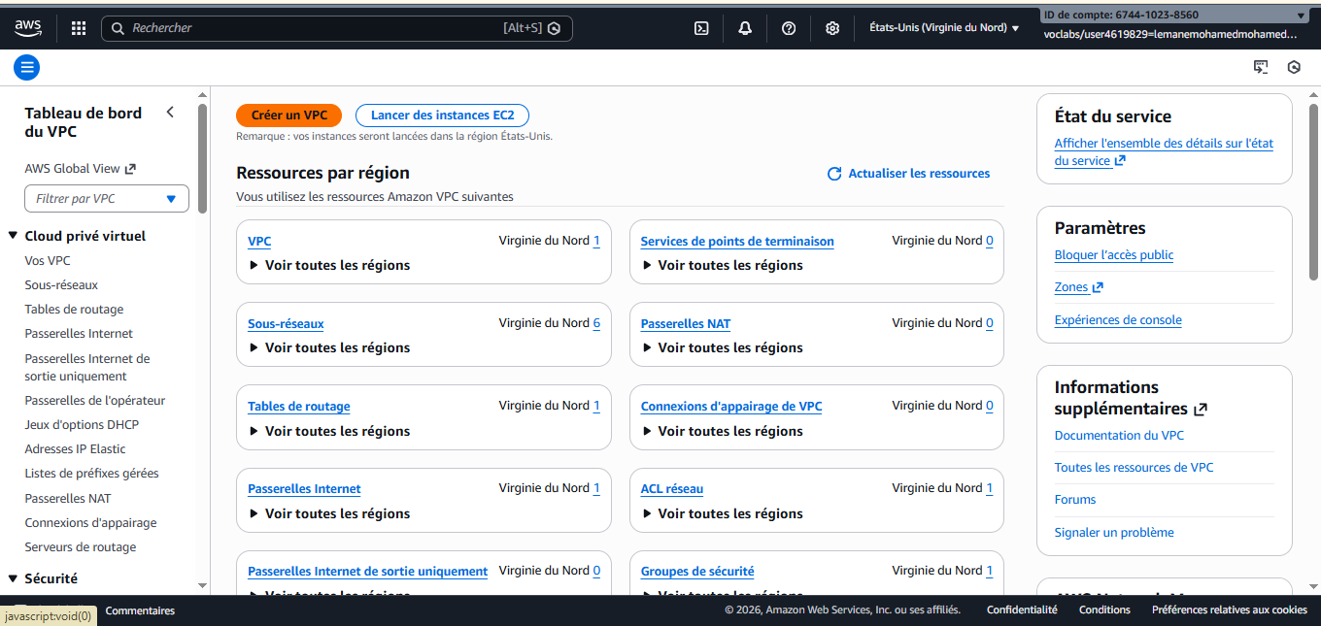
Figure 1:Interface de VPC

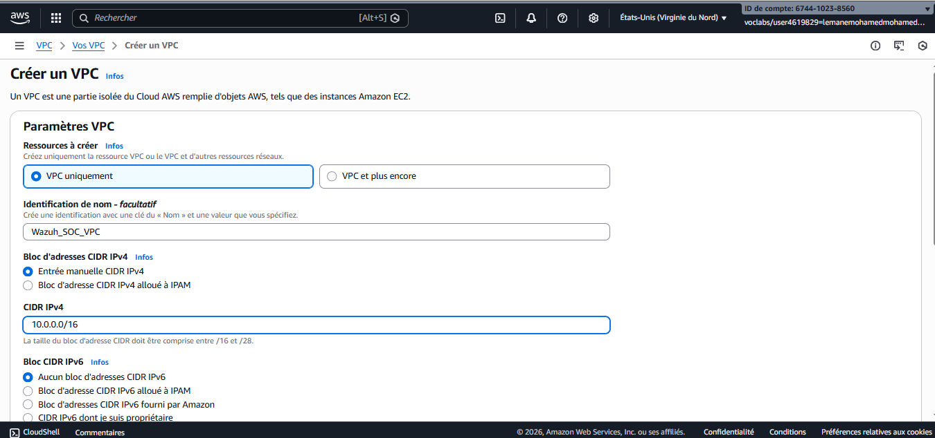
Figure 2 Interface de creation de VPC
Le VPC a été créé avec succès et configuré correctement, permettant la mise en place d’un environnement réseau isolé et sécurisé pour le déploiement des ressources cloud.

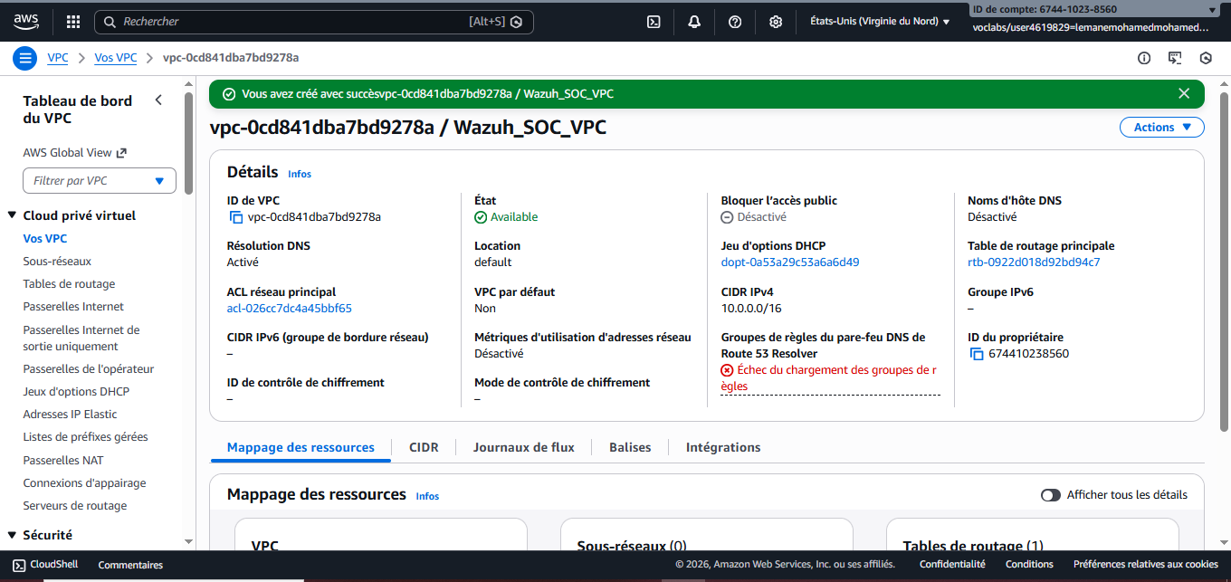
Figure 3 Les details de VPC

    - Création du sous-réseau public
Un seul sous-réseau public a été créé à l’intérieur du VPC avec les caractéristiques suivantes:
- CIDR du sous-réseau : 10.0.1.0/24
- Type : Public
- Attribution automatique d’IP publique : activée
Ce sous-réseau héberge :
- Le serveur Wazuh
- Les agents Linux et Windows

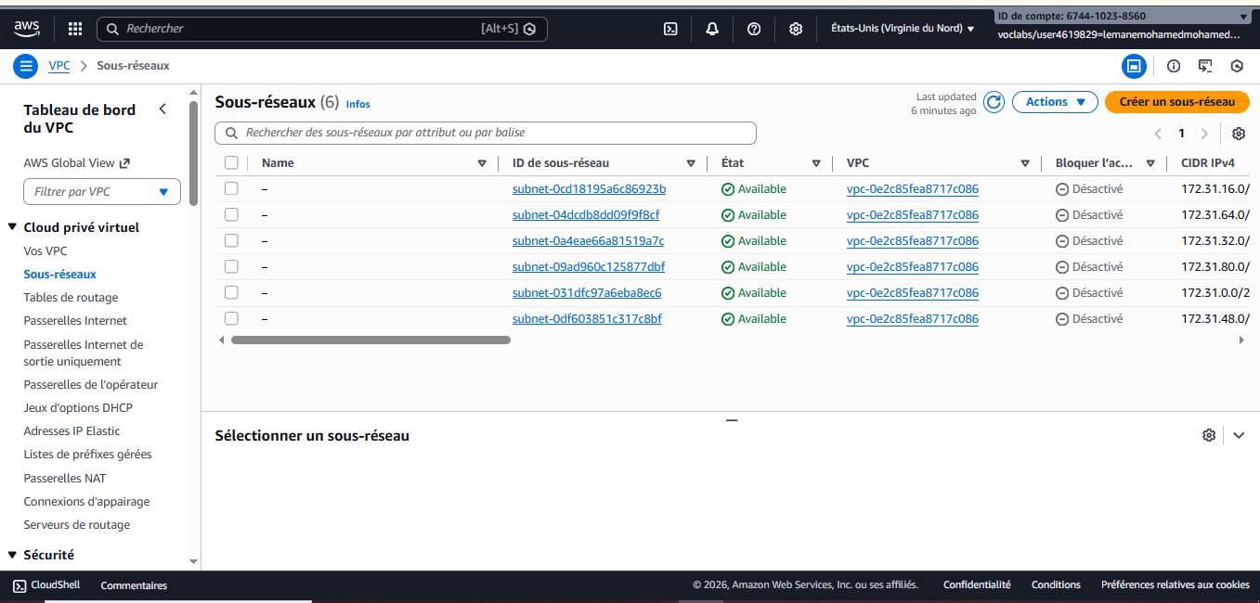

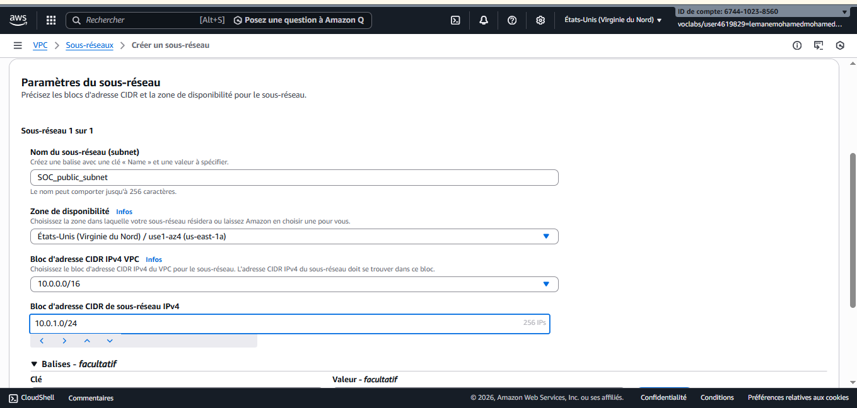
Figure 4 Creation de sous reseau

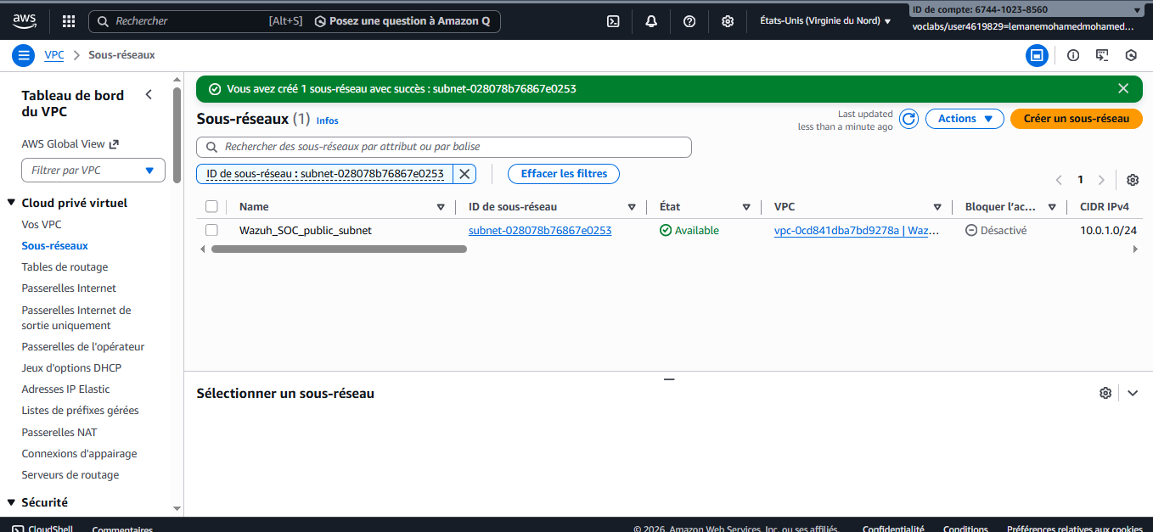
Figure 5 le sous reseau cree

    - Accès Internet et routage
Afin de permettre l’accès Internet :
- Une Internet Gateway a été associée au VPC
- Une table de routage a été configurée avec une route par défaut :
- 0.0.0.0/0 → Internet Gateway
Cette configuration permet aux instances du sous-réseau public de communiquer avec
Internet.

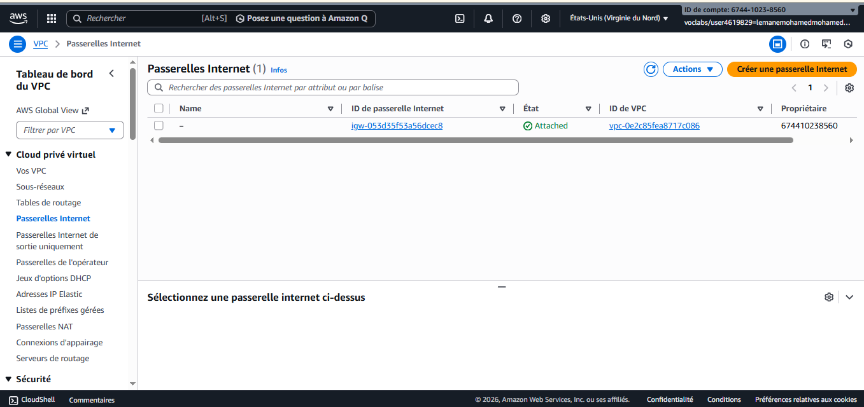

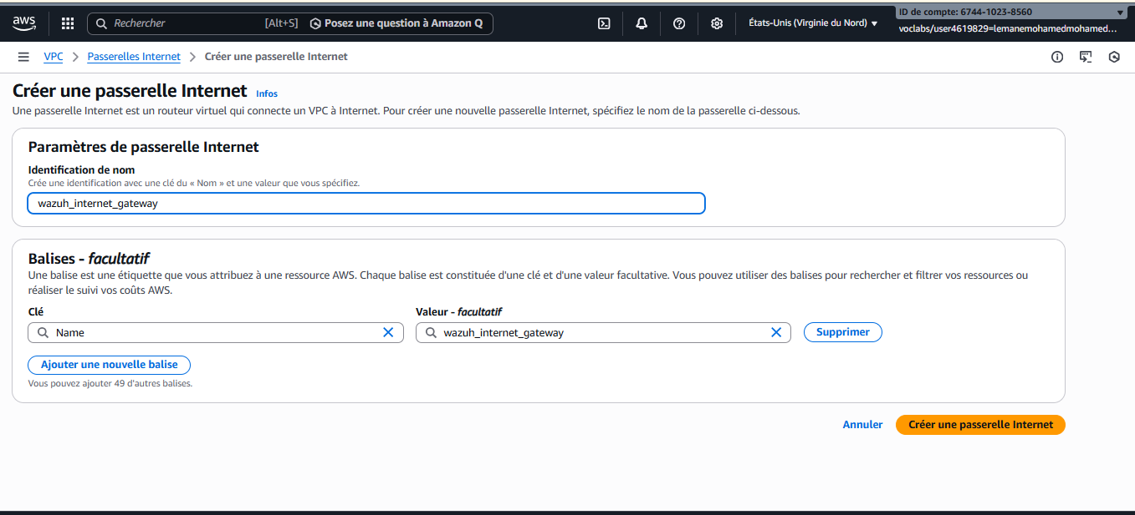

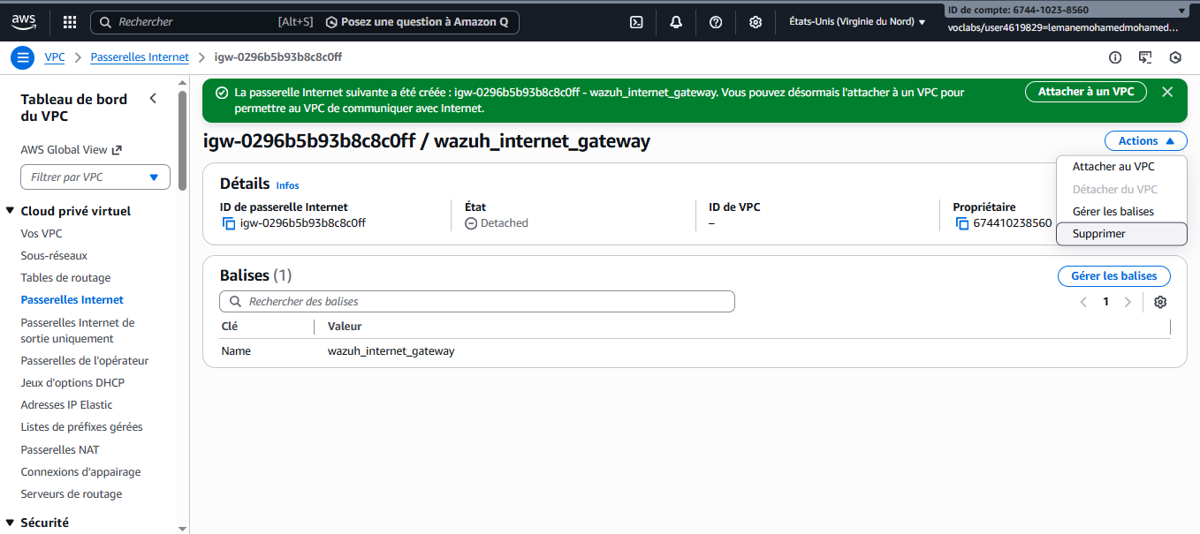
Figure 6 Interface de IGW

    - Attachement de l’Internet Gateway (IGW) au VPC
Afin de permettre aux instances hébergées dans le sous-réseau public d’accéder à Internet, une Internet Gateway (IGW) a été créée puis attachée au Virtual Private Cloud (VPC).
L’Internet Gateway joue un rôle essentiel dans l’architecture réseau AWS, car elle permet la communication entre les ressources du VPC et le réseau Internet.
Étapes de configuration
Les étapes suivantes ont été réalisées :
- Création d’une Internet Gateway via la console AWS
- Attachement de l’Internet Gateway au VPC du projet
- Vérification de l’état de l’IGW après l’attachement
Rôle de l’Internet Gateway
L’IGW permet :
- L’accès Internet entrant et sortant pour les instances du sous-réseau public
- La réception des mises à jour système
- L’accès distant pour l’administration (SSH et RDP)
Importance dans le projet
L’attachement de l’Internet Gateway est indispensable pour :
- Télécharger et mettre à jour les composants Wazuh
- Permettre la communication externe nécessaire au fonctionnement des agents
- Faciliter l’administration des machines depuis l’extérieur du VPC
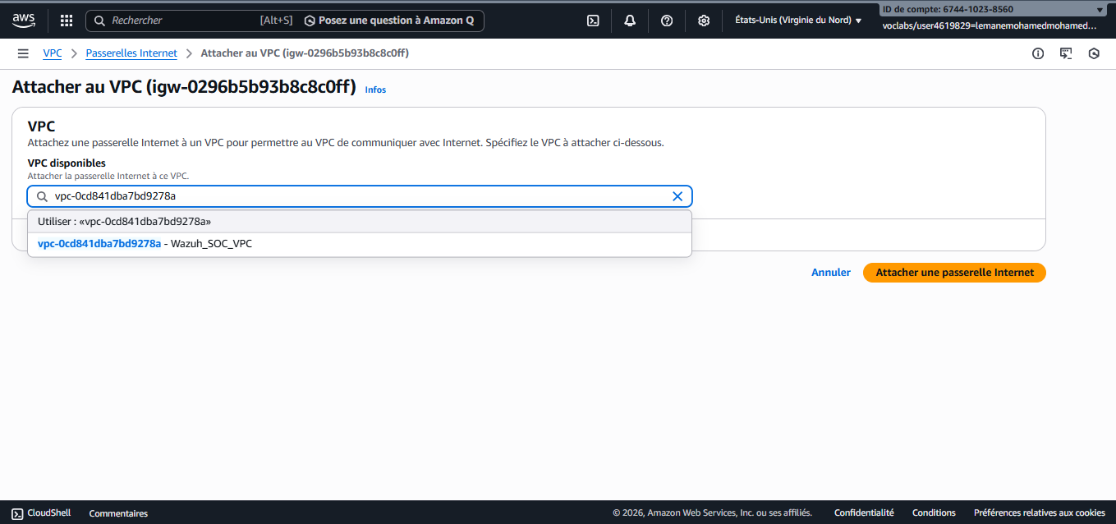

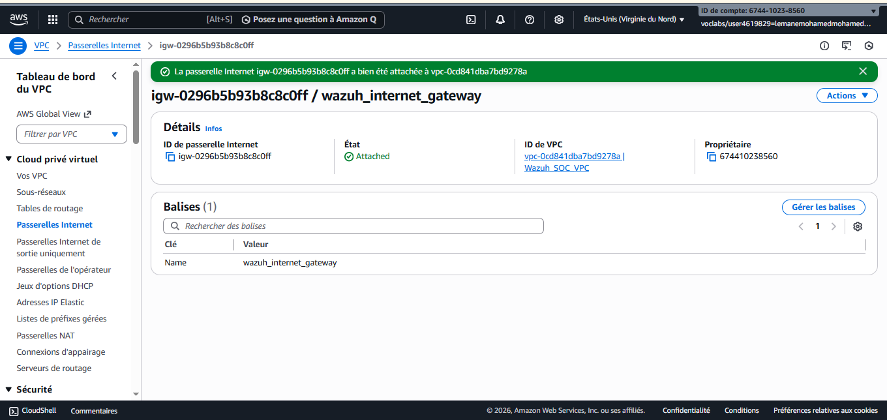

Figure 7 Attacher IGW au VPC

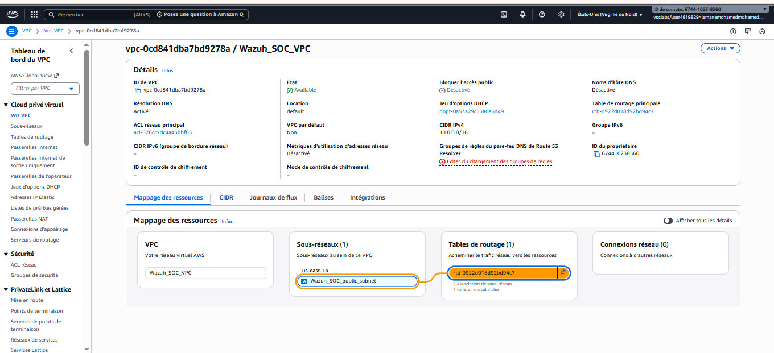
Figure 8 Architecture de VPC
    - Modification de la table de routage
La règle suivante a été ajoutée :
Destination | Cible
0.0.0.0/0 | Internet Gateway (IGW)

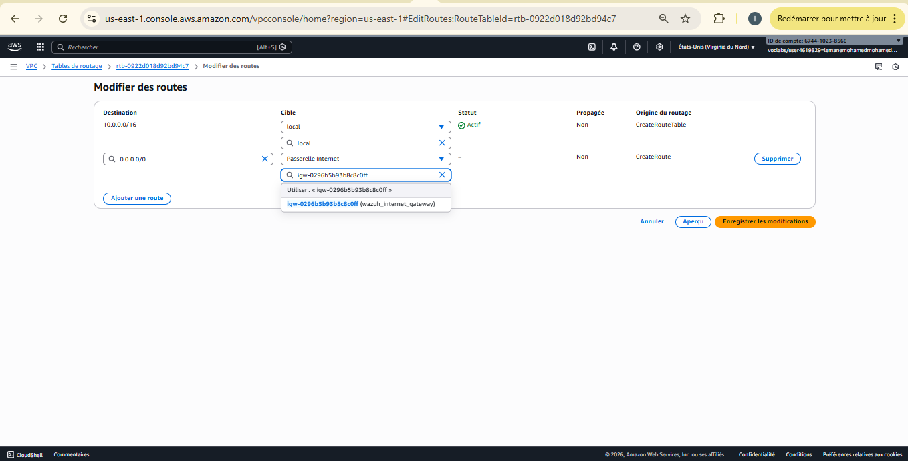

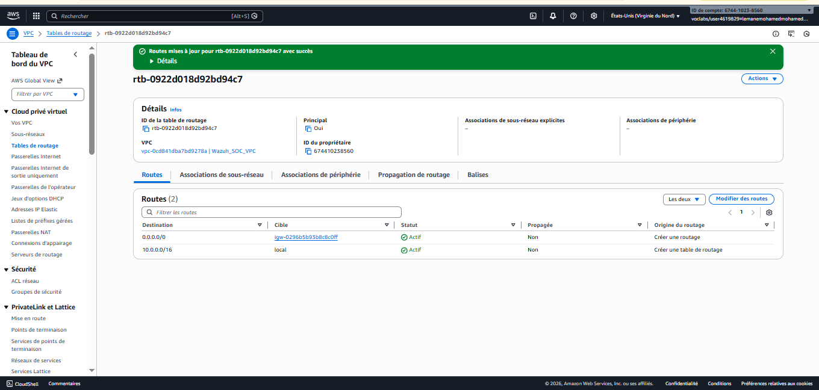
Figure 9 Interface de Modification de table de routage

    - Création des groupes de sécurité
Pour sécuriser notre infrastructure Wazuh dans AWS, nous avons créé trois groupes de sécurité distincts afin de contrôler précisément le trafic réseau entre le serveur et les agents:
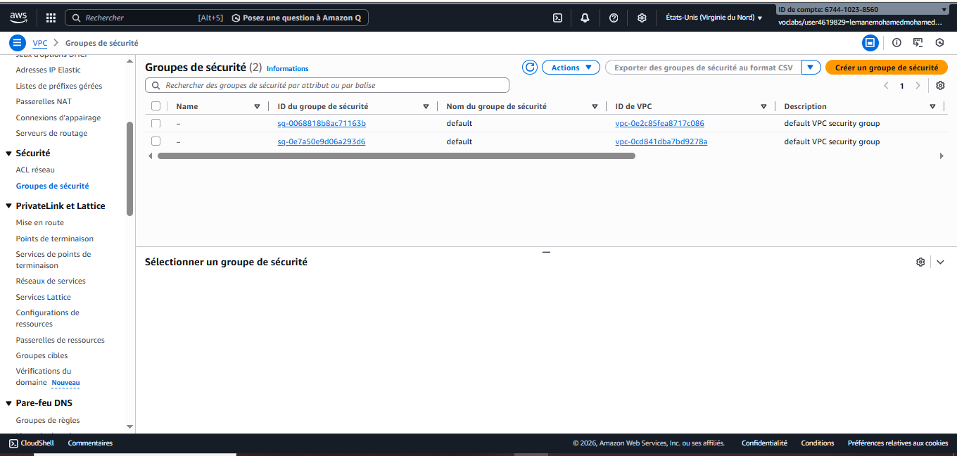

Figure 10 Groupe de Securite
Groupe de sécurité pour les agents Linux
Ports autorisés :
- 22/tcp depuis ton IP (SSH)
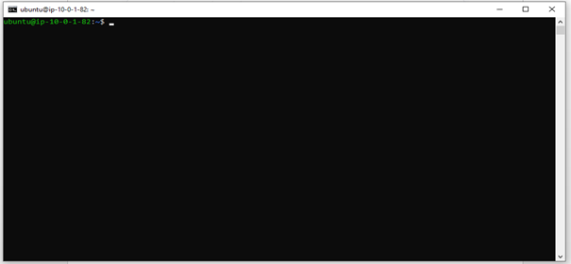

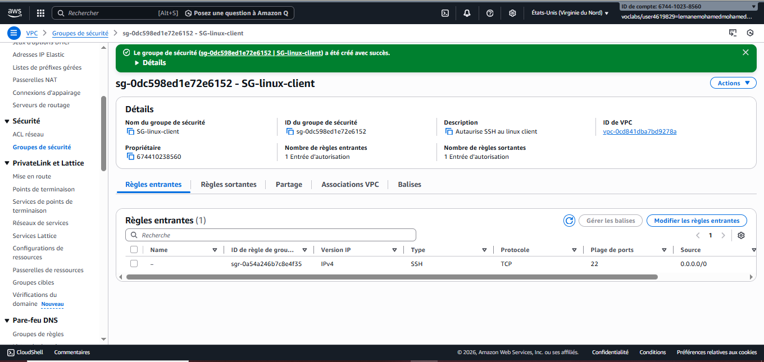
Figure 11 creation de SG-Linux-Client
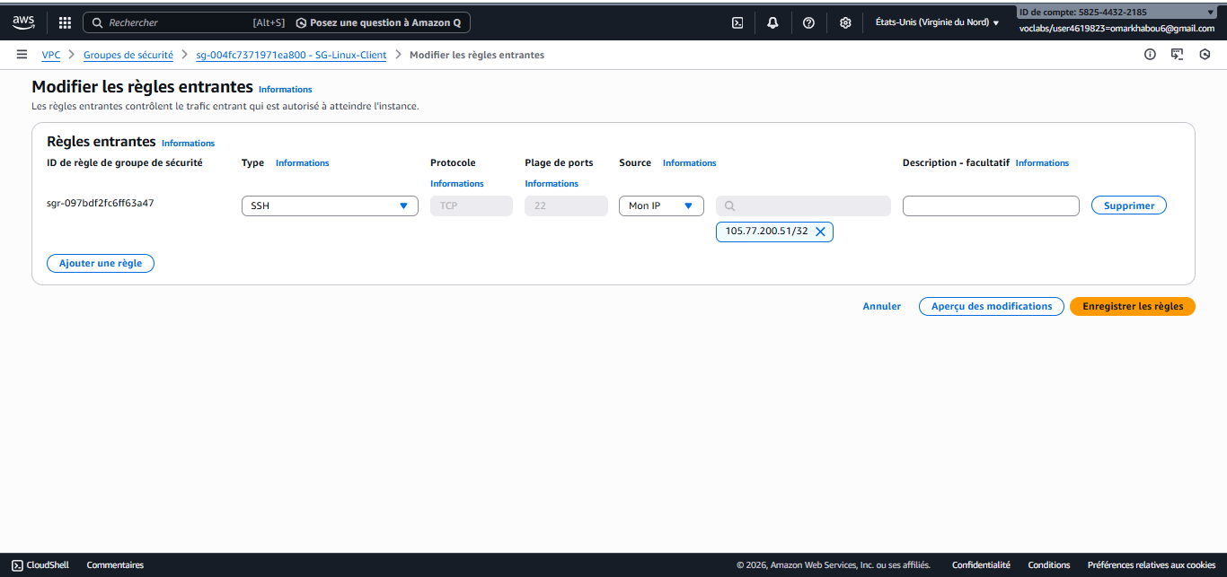

Groupe de sécurité pour les agents Windows
- Ports autorisés :
- 3389/tcp depuis ton IP (RDP)
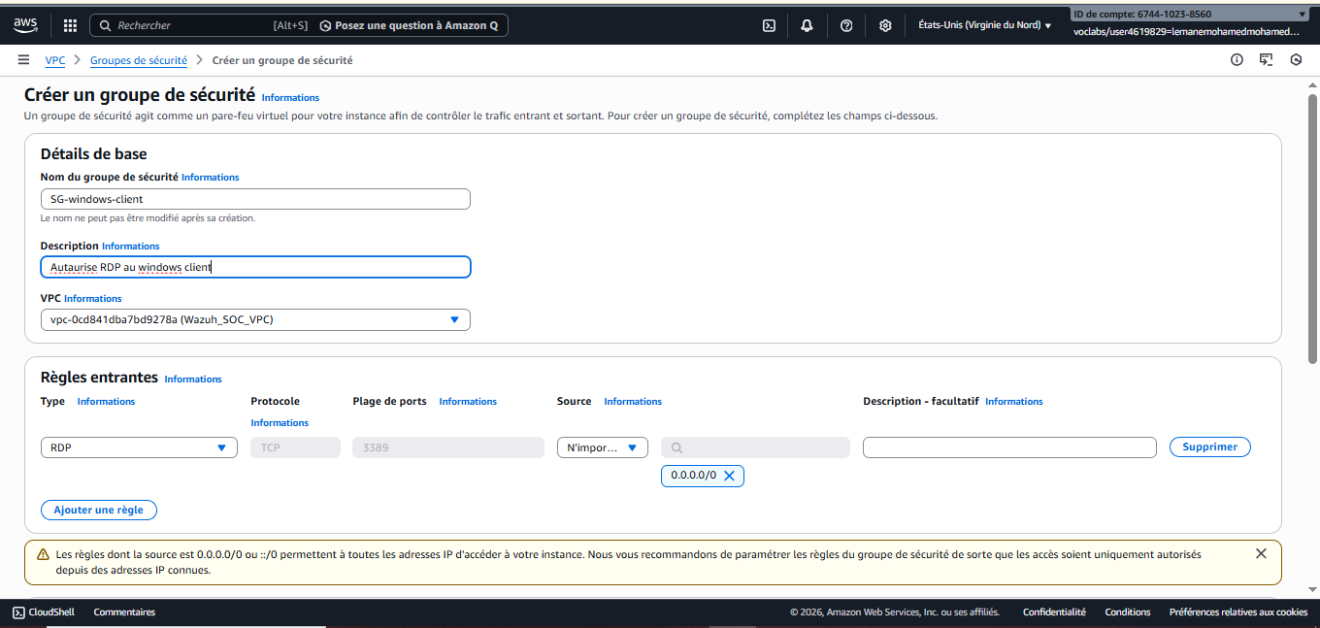
Figure 12 Autoriser RDP
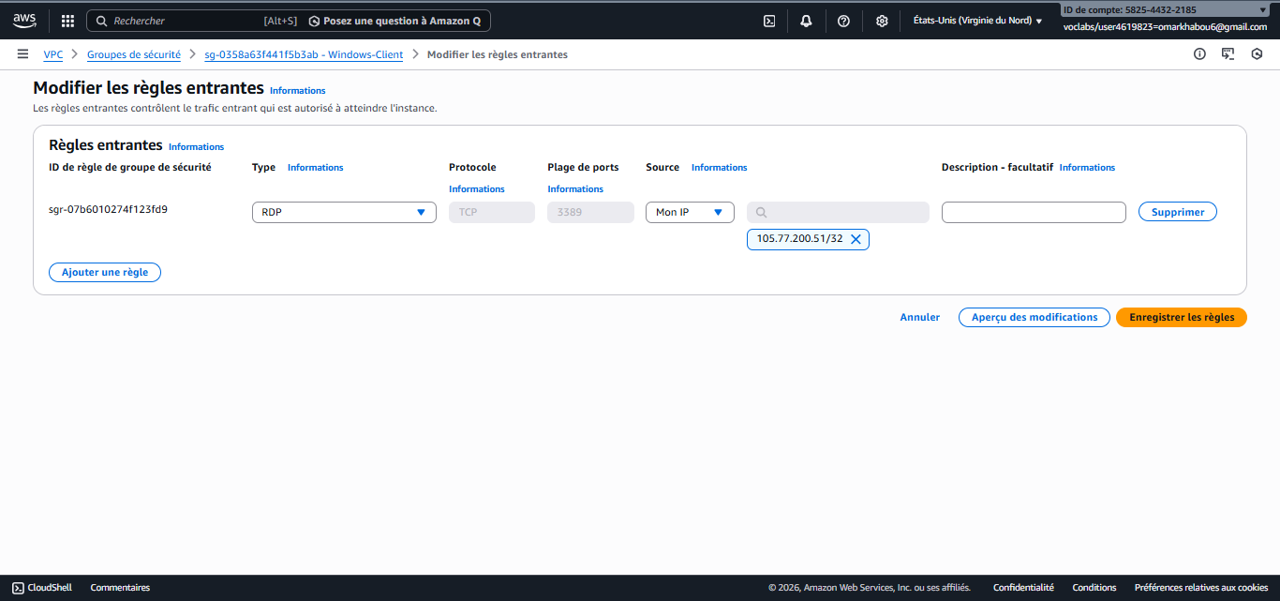

Groupe de sécurité du serveur Wazuh
Ports ouverts :
- 22/TCP : Accès SSH depuis notre adresse IP pour l’administration.
- 443/TCP : Accès au dashboard Wazuh (ou 5601/TCP si le dashboard écoute sur ce port).
- 1514/TCP : Pour recevoir les logs des agents Linux et Windows.
- 1515/TCP : Pour l’enrollment (inscription) des agents.
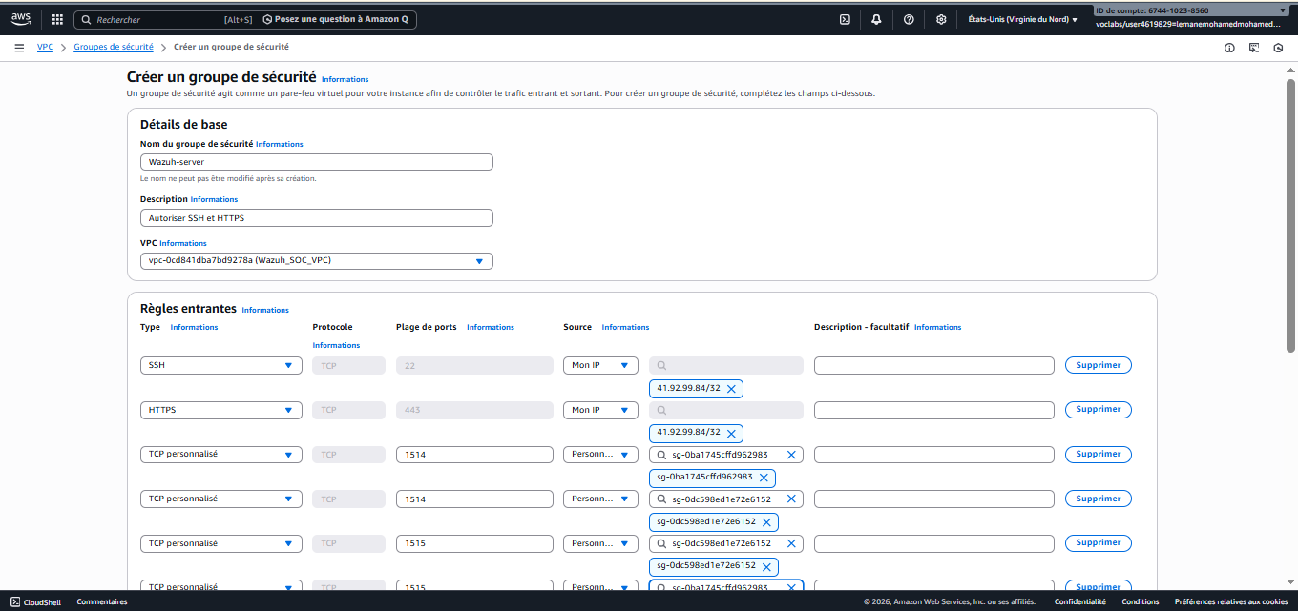

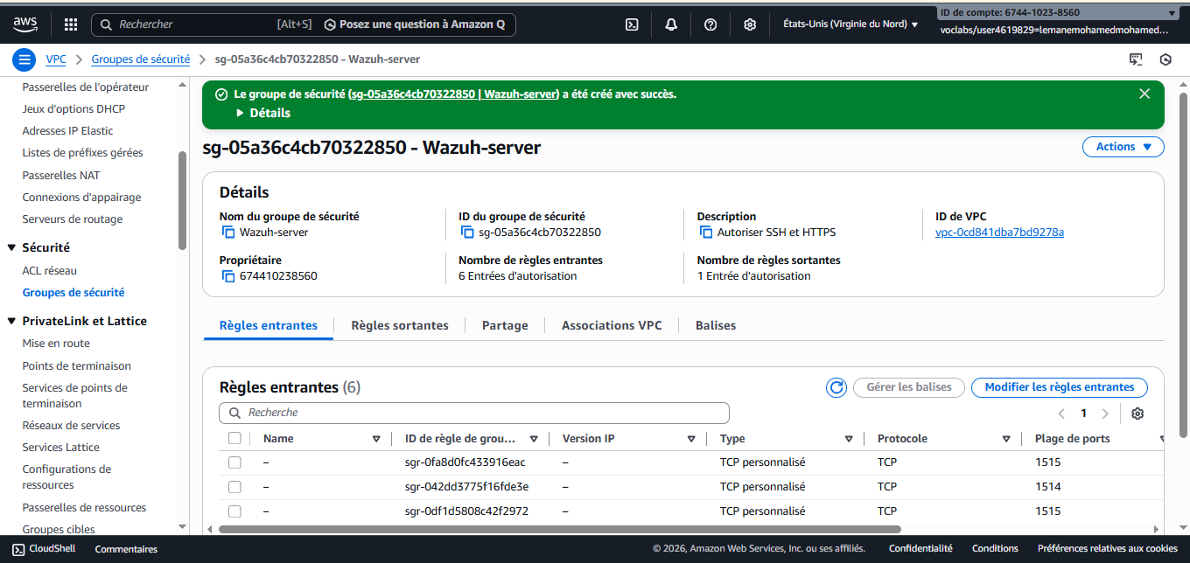
Figure 13 Autorisation des Ports

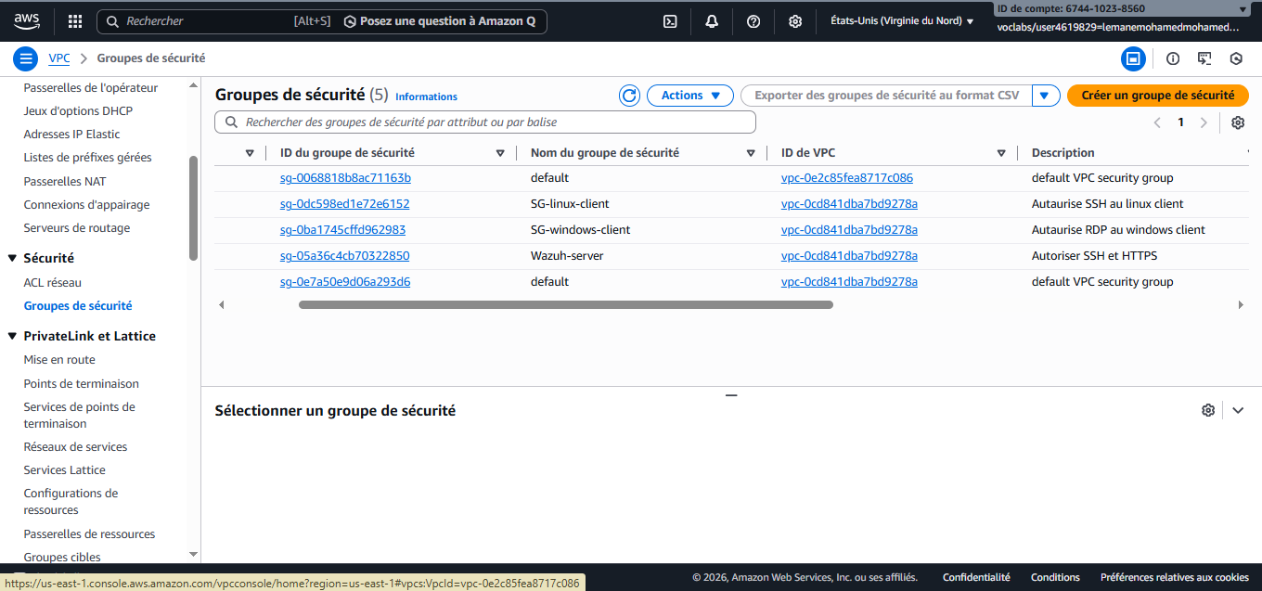
Figure 14 L'ensemble de SG
- Création des Instances EC2
Instance Wazuh Server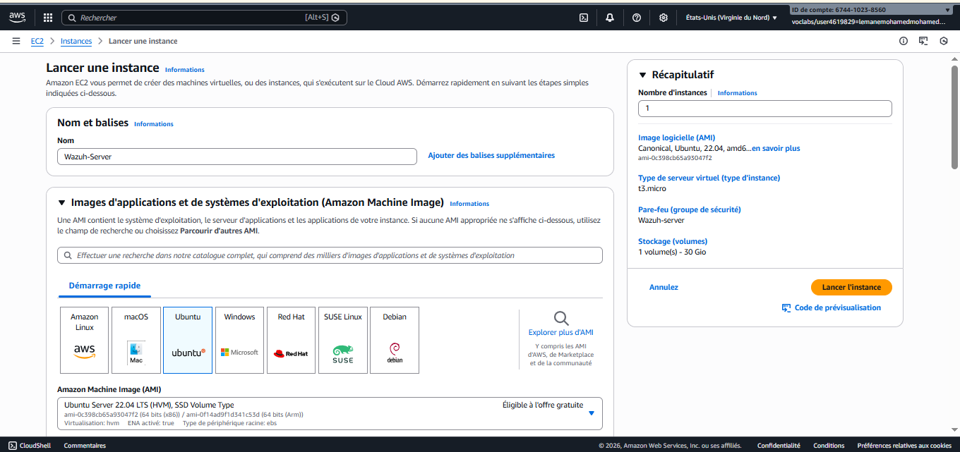

Figure 15 Creation de L'instance
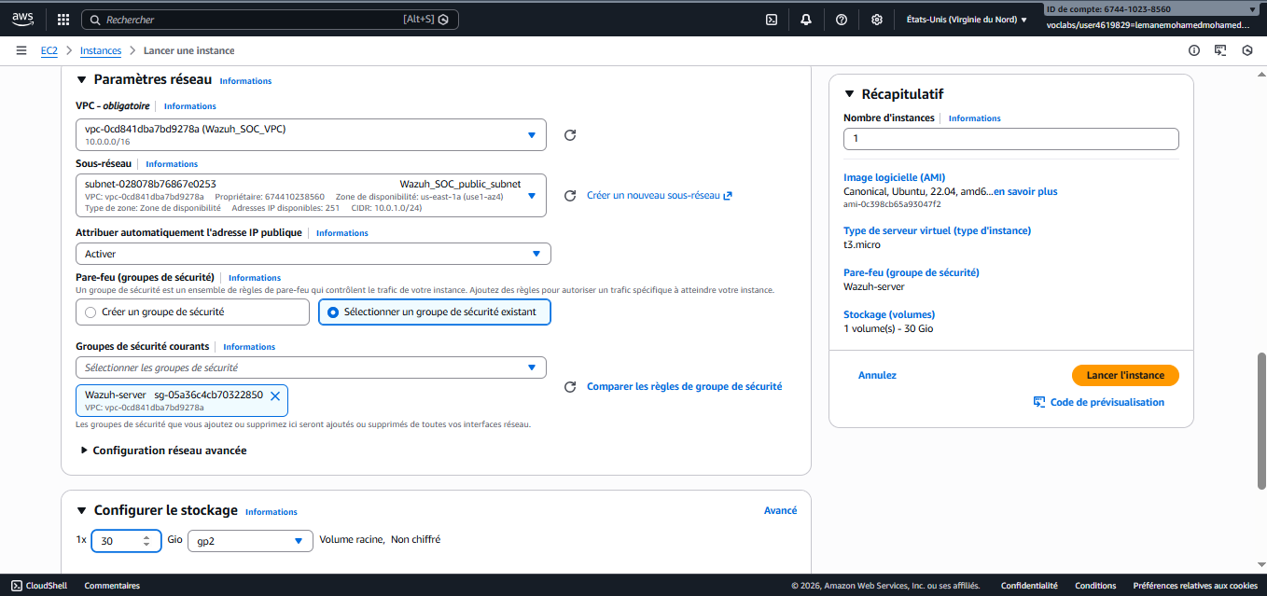
Configuration :
- Nom : Wazuh-Server
- AMI : Ubuntu Server 22.04 LTS
- Type d'instance : t3.medium (2 vCPU, 4 GB RAM)
- Stockage : 30 GB gp3
- Réseau : SOC-VPC, Subnet Public
- Security Group : SG-Wazuh-Server
- IP publique : Activée
Le choix de t3.medium est important car Wazuh nécessite des ressources suffisantes pour le manager, l'indexer et le dashboard.
Instance Linux Client

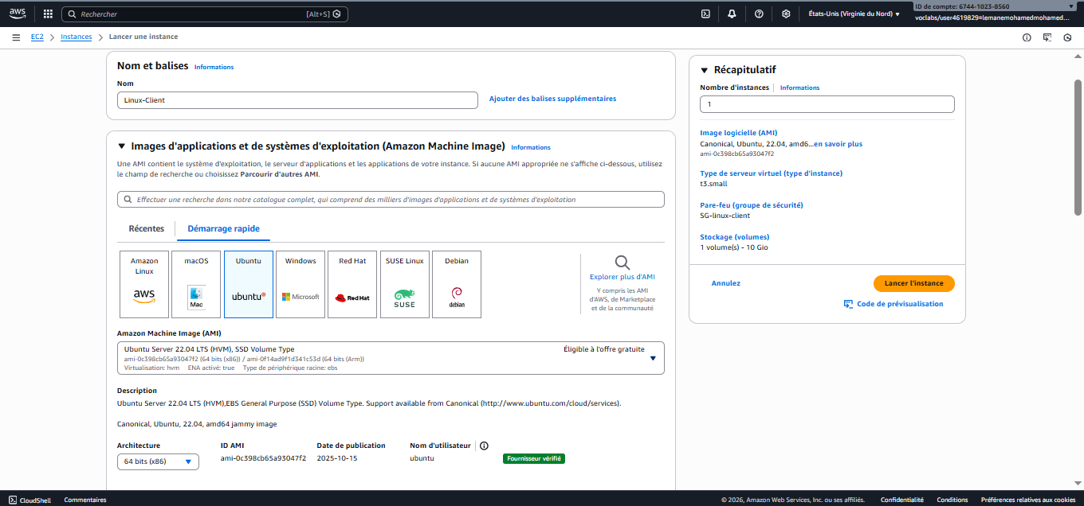
Figure 16 Creation de L'instance Linux-Client

Configuration :
- Nom : Linux-Client
- AMI : Ubuntu Server 22.04 LTS
- Type d'instance : t3.small (1 vCPU, 1 GB RAM)
- Réseau : SOC-VPC, Subnet Public
- Security Group : SG-Linux-Client
- IP publique : Activée
Instance Windows Client
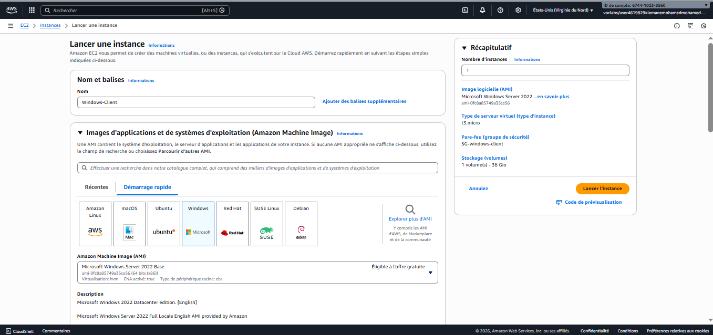
Figure 17 Creation de L'instance Windows-Client

Configuration :
- Nom : Windows-Client
- AMI : Windows Server 2025
- Type d'instance : t3.micro(2 vCPU, 4 GB RAM)
- Réseau : SOC-VPC, Subnet Public
- Security Group : SG-Windows-Client
- IP publique : Activée
Les trois instances sont maintenant déployées et en état "Running", prêtes pour l'installation des composants Wazuh.
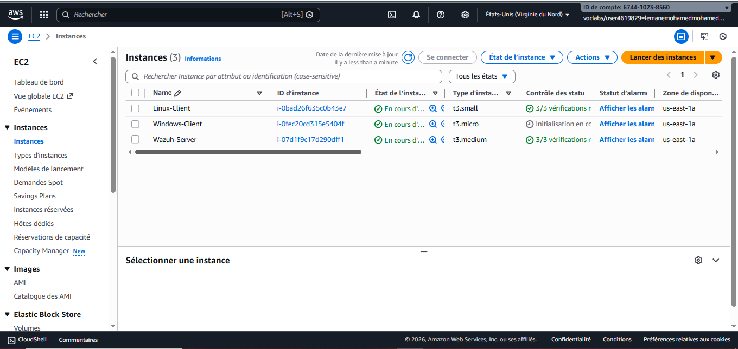
Figure 18 L'ensemble d'instances

- Installation de Wazuh All-in-One
  - Installation sur le serveur Ubuntu
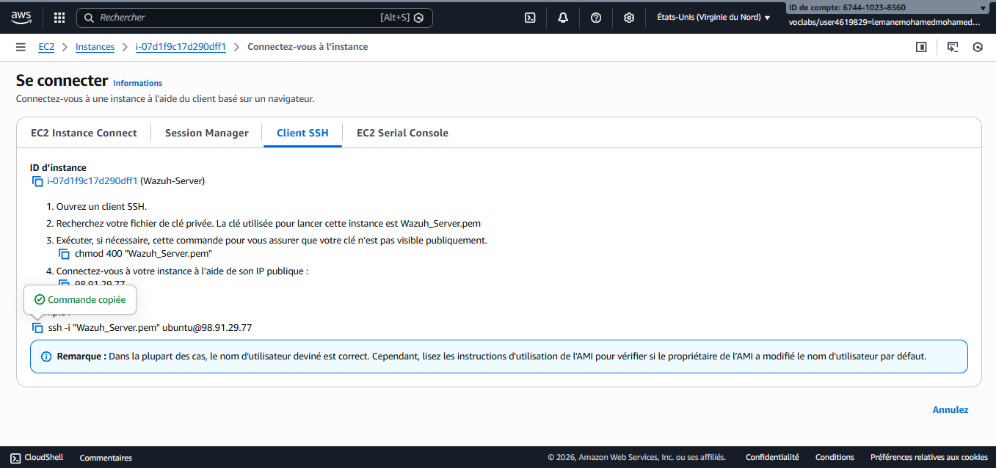
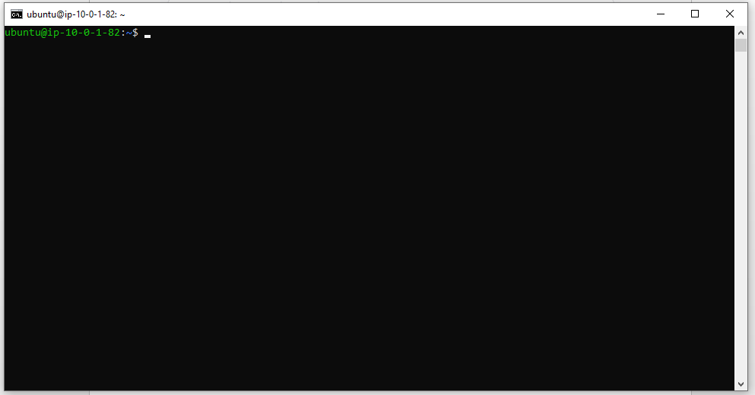
Figure 19 Connexion Au Server Ubuntu
sudo apt update && sudo apt -y upgrade
curl -sO https://packages.wazuh.com/4.7/wazuh-install.sh
sudo bash wazuh-install.sh -a

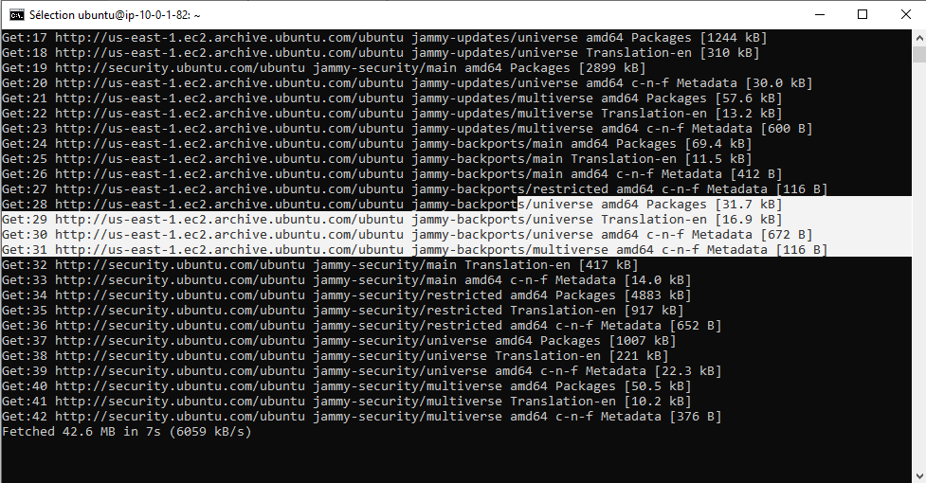
Figure 20 Installation de wazuh server
Le script d'installation automatique déploie :
- Wazuh Manager : moteur d'analyse et de corrélation
- Wazuh Indexer : base de données Elasticsearch pour stocker les événements
- Wazuh Dashboard : interface web basée sur Kibana
À la fin de l'installation, le script affiche :
- URL du dashboard : https://[IP_PUBLIQUE_WAZUH]
- Nom d'utilisateur : admin
- Mot de passe généré : (conservé de manière sécurisée

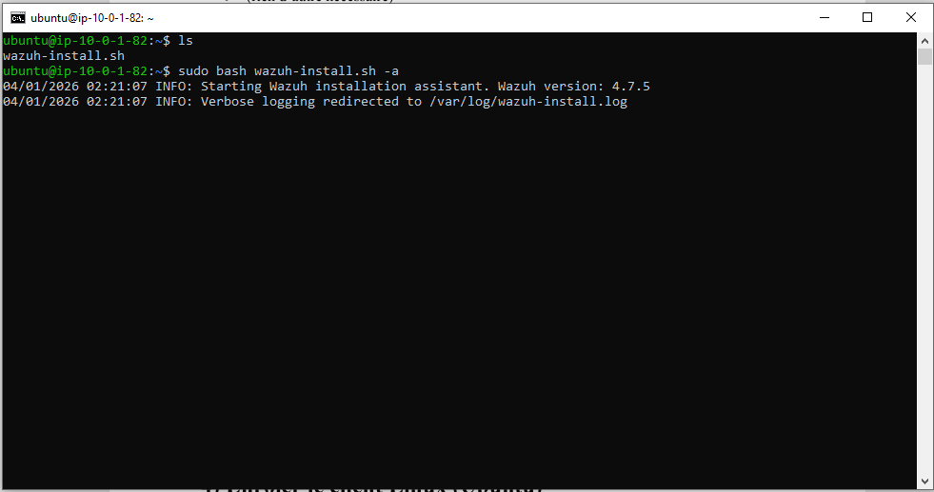
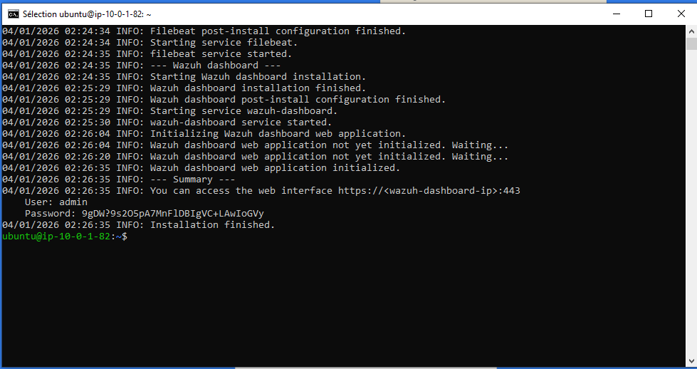

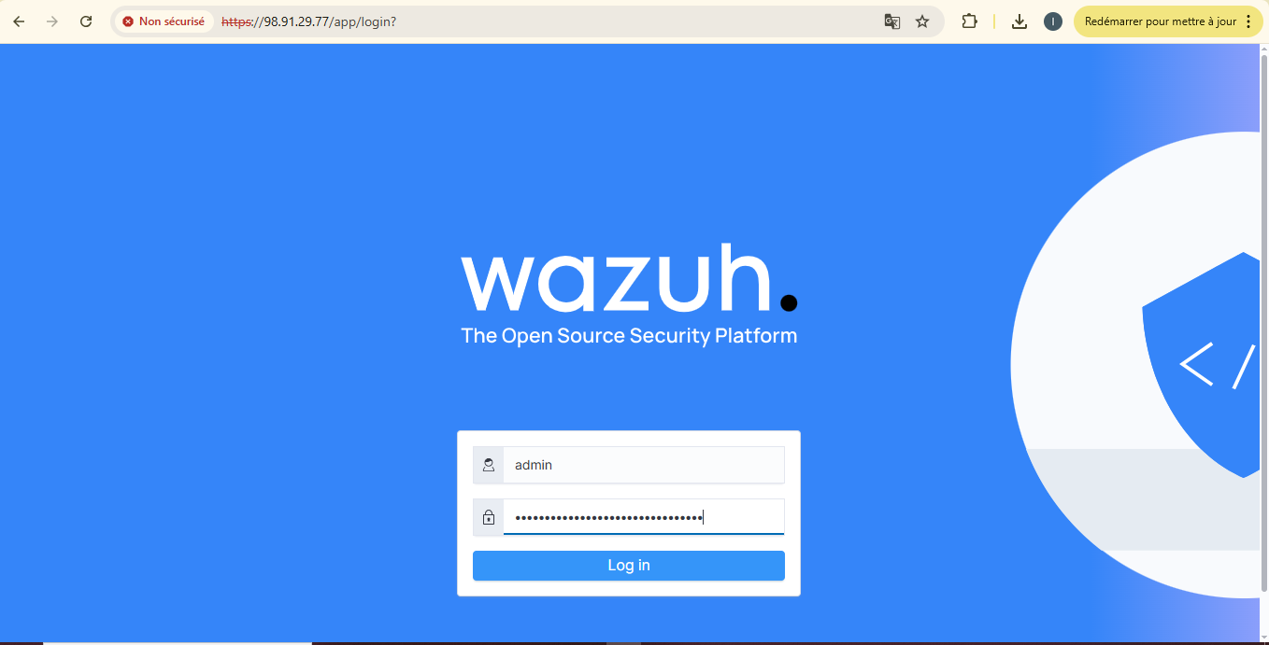
Figure 21 Interface Wazuh server

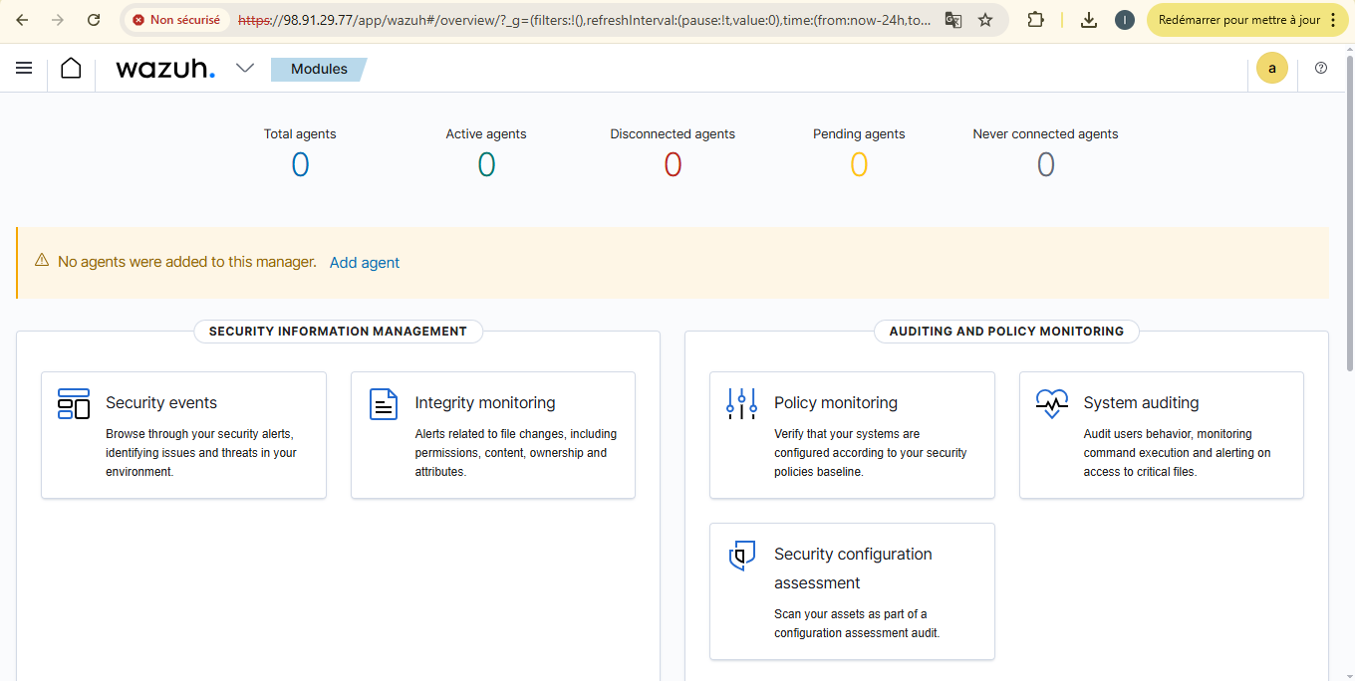

Vérification des services :
sudo systemctl status wazuh-manager
sudo systemctl status wazuh-indexer
sudo systemctl status wazuh-dashboard

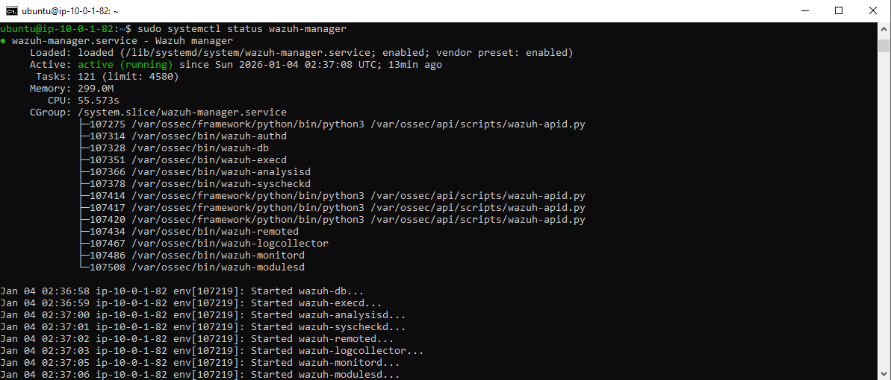

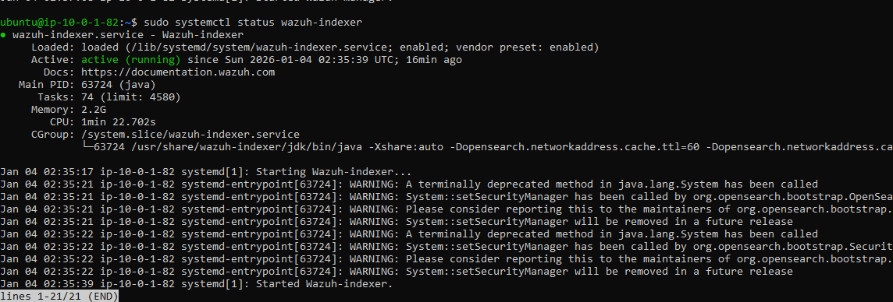

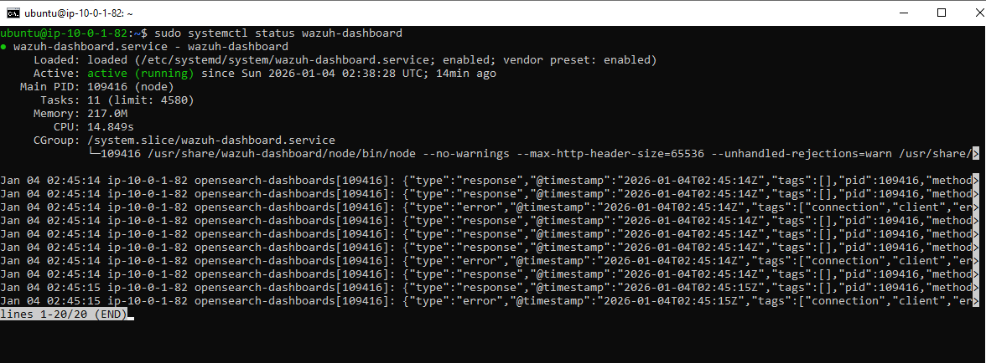
Tous les services sont actifs et fonctionnels.
- Enrôlement des Agents
Ajout de l'agent Linux
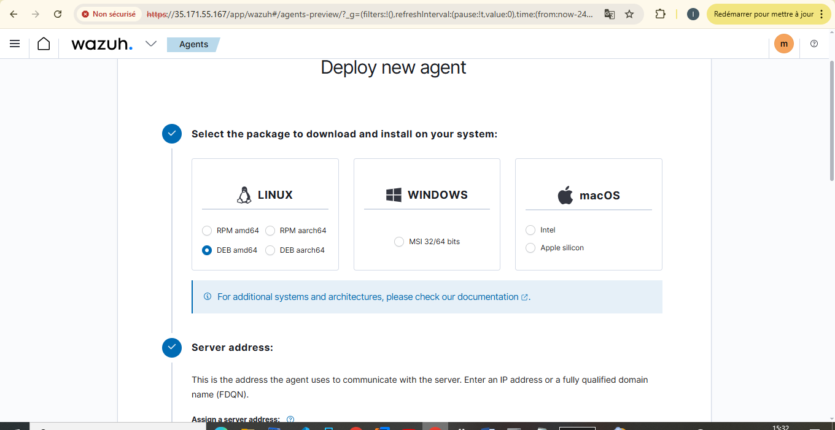
Figure 22 Ajout Agent Linux
Via le Dashboard Wazuh :
- Navigation : Agents → Deploy new agent
- Sélection OS : Linux (Ubuntu)
- Spécification de l'adresse du serveur Wazuh
- Nom de l'agent : Linux-Client
- Copie des commandes générées
Installation sur Linux Client
# Installation de l'agent
wget https://packages.wazuh.com/4.x/apt/pool/main/w/wazuh-agent/wazuh-agent_4.7.0-1_amd64.deb
sudo WAZUH_MANAGER='[IP_WAZUH_SERVER]' dpkg -i ./wazuh-agent_4.7.0-1_amd64.deb

# Activation et démarrage
sudo systemctl daemon-reload
sudo systemctl enable wazuh-agent
sudo systemctl start wazuh-agent

Vérification dans le dashboard : l'agent Linux-Client apparaît comme Active.

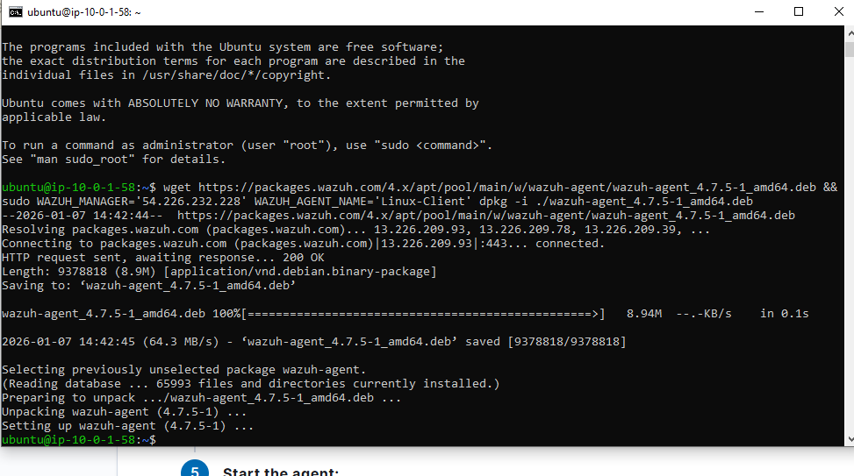
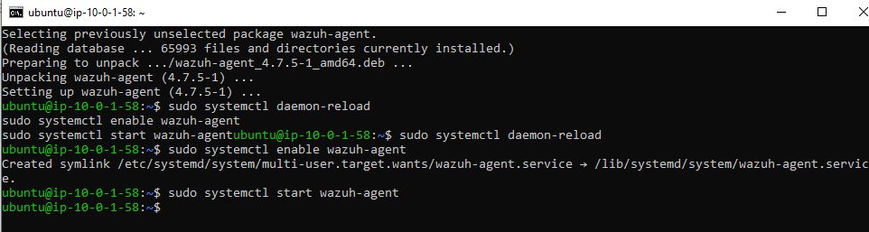
Figure 23 Linux Agent

Ajout de l'agent Windows
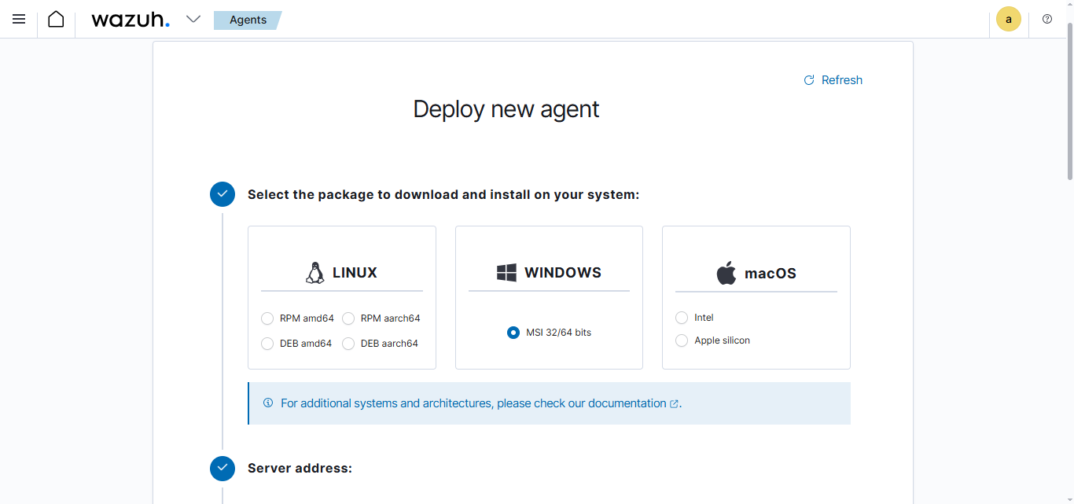
Figure 24 Ajout de Windows Agent
Via le Dashboard Wazuh :
- Sélection OS : Windows
- Configuration de l'adresse du serveur
- Téléchargement de l'installateur MSI
- Exécution sur le Windows Client
L'agent Windows est maintenant enregistré et communique avec le serveur Wazuh. Les deux agents (Linux et Windows) sont actifs et remontent des événements.
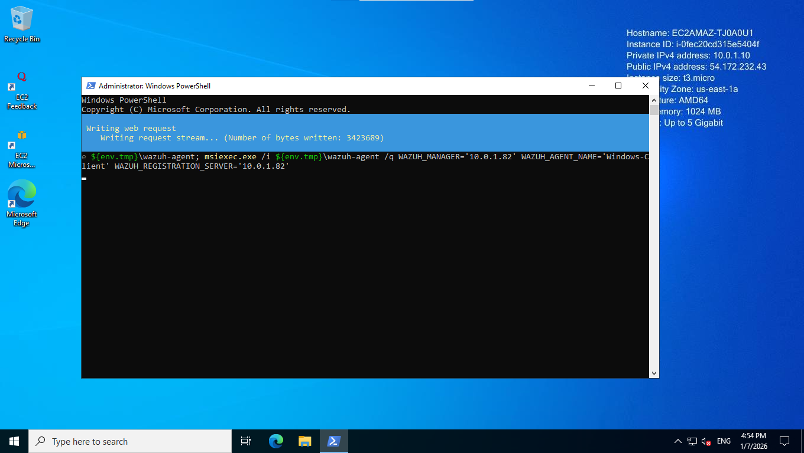

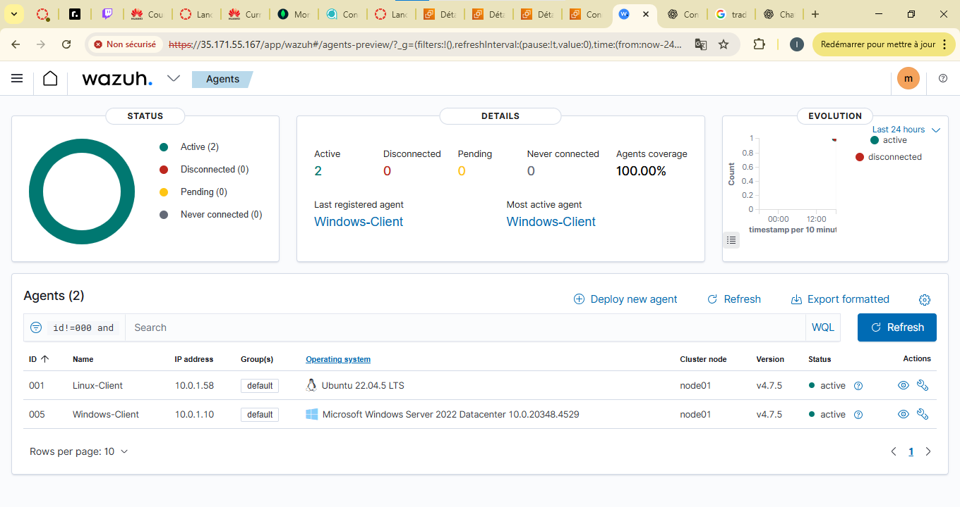
Figure 25 Windows Agent

- Scénarios de Démonstration
  - Démonstrations Linux (SIEM)
Scénario 1 : Tentatives SSH Échouées (Brute Force Simulé)
Objectif : Simuler une attaque par force brute SSH pour tester la détection du SIEM.
Depuis une machine externe, nous avons effectué plusieurs tentatives de connexion SSH avec des identifiants invalides :
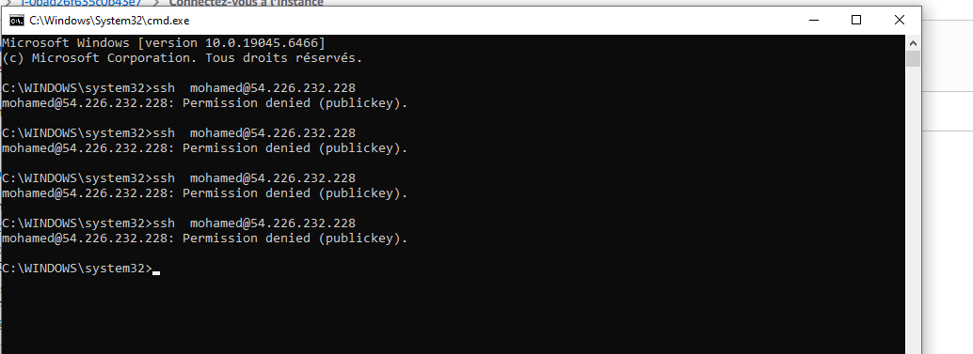
Figure 26 Fake connexion SSH
Événements détectés :
- Règle Wazuh : 5710 - "Multiple authentication failures"
- Gravité : Medium/High
- Nombre d'occurrences : 10 tentatives en 5 minutes
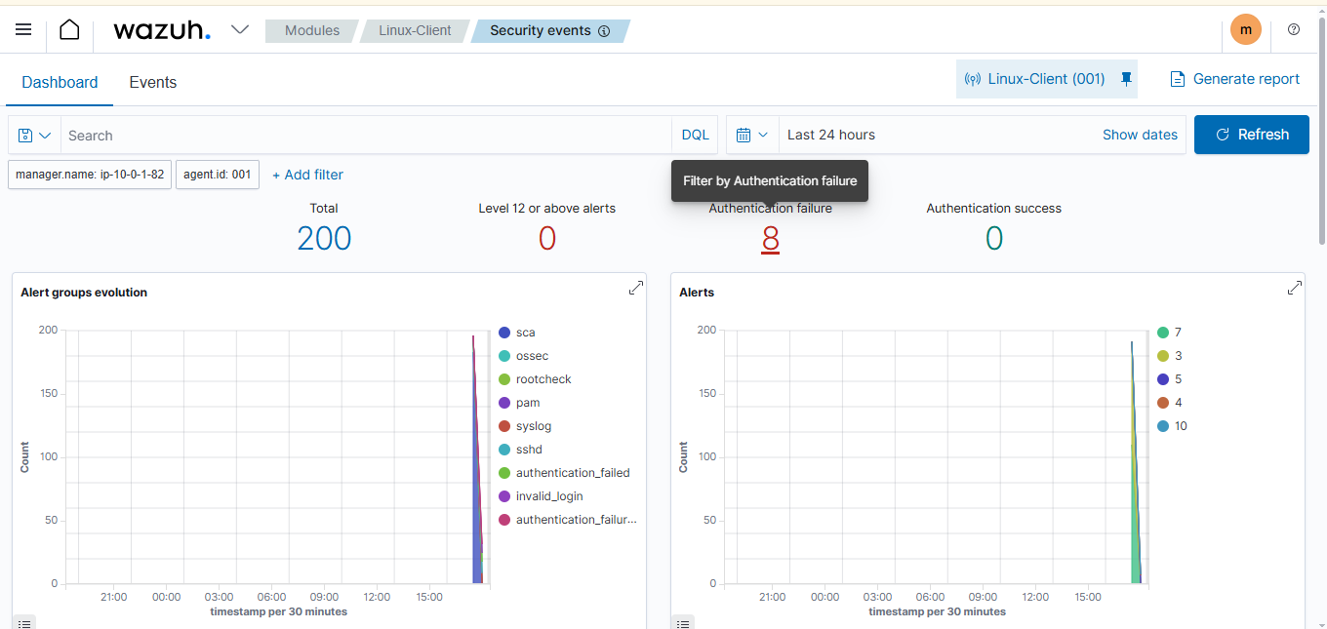
Figure 27: Dashboard Wazuh Server (Linux-CLient)

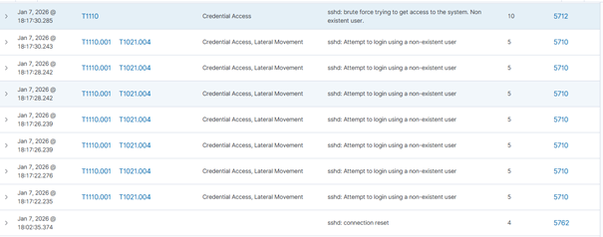
Analyse : Cette détection illustre la capacité du SIEM à :
- Corréler plusieurs événements similaires
- Identifier des patterns d'attaque (brute force)
- Alerter en temps réel sur des comportements suspects
- Fournir le contexte nécessaire pour l'investigation
En environnement de production, cette alerte déclencherait :
- Un blocage automatique de l'IP source (via fail2ban ou firewall)
- Une escalade vers l'équipe SOC
- Un enrichissement avec Threat Intelligence

Scénario 2 — Élévation de privilèges
Objectif : Surveiller l'utilisation de sudo et les élévations de privilèges.
Commande exécutée sur Linux-Client :
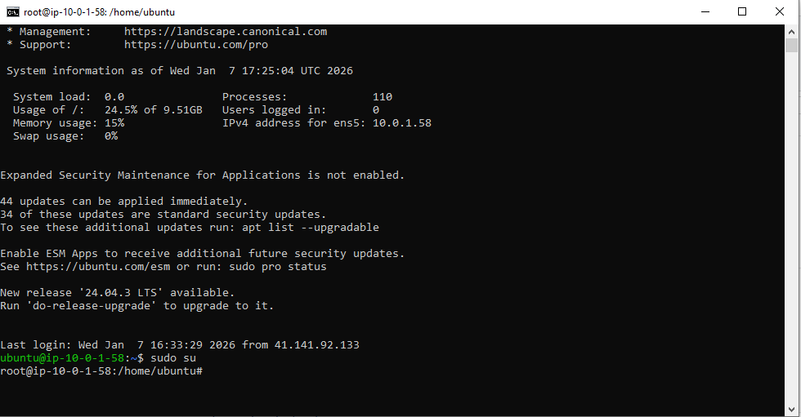
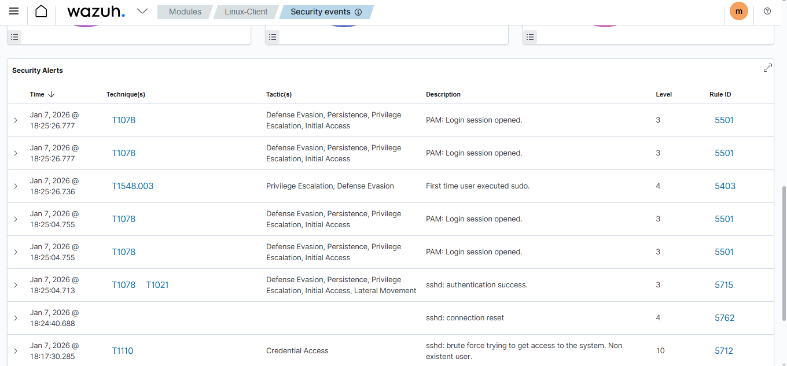
Figure 28 affichage de Evenement detecte

Scénario 3 : Modification de Fichier Sensible (FIM)
Objectif : Tester le File Integrity Monitoring sur des fichiers système critiques.
Commande exécutée :
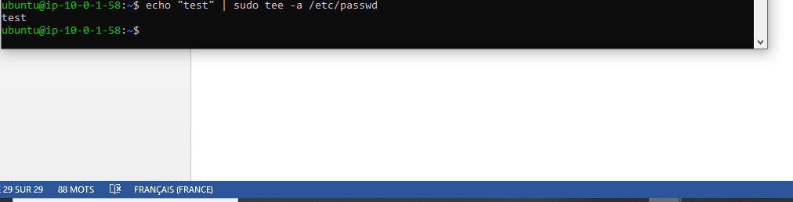
Le fichier /etc/passwd est un fichier système critique contenant les comptes utilisateurs. Toute modification non autorisée peut indiquer une compromission.
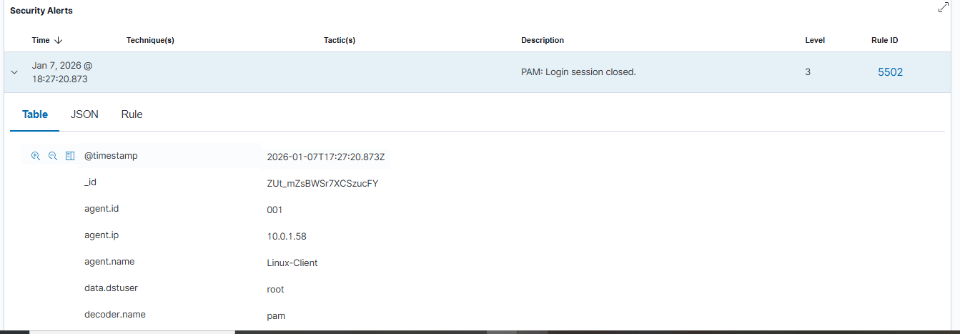
Figure 29 Résultats dans Wazuh Dashboard
Événements détectés :
- Règle Wazuh : 550 - "Integrity checksum changed"
- Gravité : High (fichier critique)
- Détails capturés :
  - Fichier modifié : /etc/passwd
  - Hash MD5/SHA1 avant modification
  - Hash MD5/SHA1 après modification
  - Contenu ajouté : "test"
  - Utilisateur responsable : root (via sudo)
  - Timestamp de la modification
Analyse : Le File Integrity Monitoring (FIM) est essentiel pour :
- Détecter les backdoors (comptes cachés ajoutés)
- Identifier les modifications non autorisées de configurations
- Satisfaire aux exigences de conformité (PCI-DSS, HIPAA)
- Reconstituer la timeline d'une compromission
Cette fonctionnalité complète le SIEM traditionnel basé sur les logs en surveillant l'intégrité des fichiers au niveau du système de fichiers.

  - Démo EDR côté Windows (événements sécurité + option Sysmon)
Scénario 1 : Échecs de Login RDP (Event ID 4625)
Objectif : Détecter les tentatives d'accès non autorisées via RDP.
Tentatives de connexion RDP avec mots de passe incorrects (5 fois consécutives) sur le Windows Client.
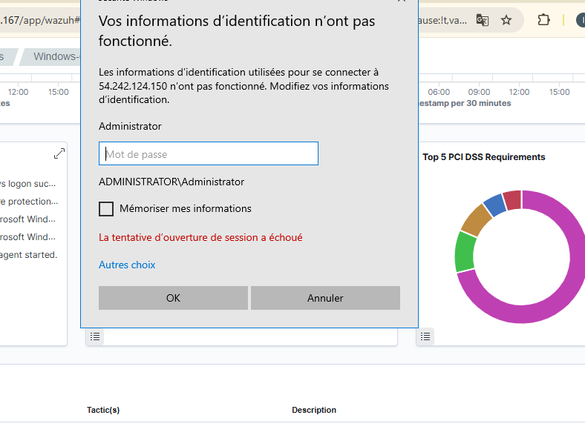
Figure 30 connexion a l'interface Windows utilisant RDP
Événements détectés :
- Event ID Windows : 4625 - "An account failed to log on"
- Règle Wazuh : 60122 - "Windows Logon Failure"
- Gravité : Medium
- Détails capturés :
  - Account Name : Compte visé
  - Failure Reason : Type d'échec (mot de passe incorrect, compte inexistant, etc.)
  - Workstation Name : Machine source
  - Source Network Address : IP source
  - Logon Type : 10 (RemoteInteractive - RDP)

Analyse : Les échecs de login Windows sont des indicateurs importants :
- Tentatives de brute force sur comptes privilégiés
- Reconnaissance d'attaquants testant des comptes
- Erreurs légitimes d'utilisateurs (à distinguer)

La corrélation de plusieurs Event ID 4625 du même compte ou de la même IP source permet de détecter rapidement une attaque active.
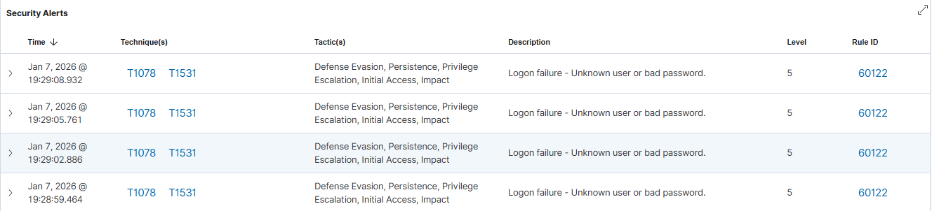
Figure 31 Événements détectés

Scénario 2 : Création d'Utilisateur Local et Ajout aux Administrateurs
Objectif : Surveiller les modifications IAM critiques - création de comptes et élévation de privilèges.
Commandes PowerShell exécutées en tant qu'administrateur :
net user labuser P@ssw0rd! /add
net localgroup administrators labuser /add

Ces commandes créent un nouveau compte local "labuser" et l'ajoutent immédiatement au groupe Administrators, une technique classique de persistance.
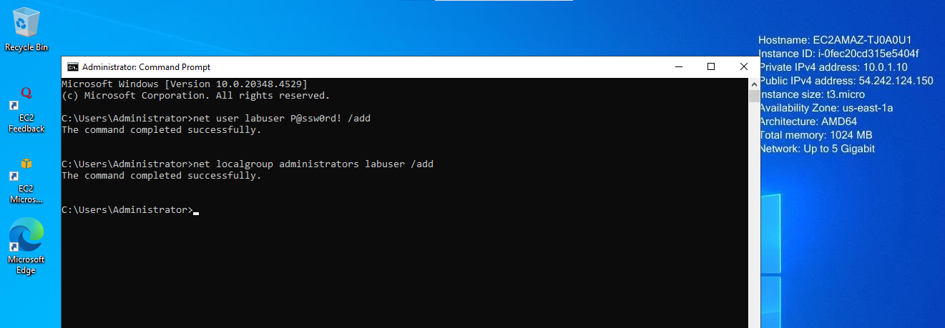

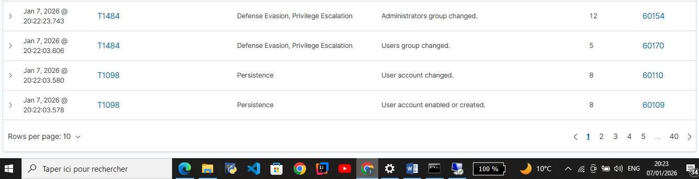
Figure 32 Résultats dans Wazuh Dashboard
Deuxième événement - Ajout au groupe Administrators :
- Event ID Windows : 4732 - "A member was added to a security-enabled local group"
- Règle Wazuh : 60139 - "User added to a security-enabled local group"
- Gravité : Critical
- Détails :
  - Member Added : labuser
  - Group Name : Administrators
  - Added By : Administrator
Analyse : Cette séquence d'événements est un indicateur fort de :
- Persistance : création d'un compte backdoor
- Escalade de privilèges : accès administrateur
- Insider threat : utilisateur malveillant avec accès administratif
- Compromission : attaquant ayant déjà un accès élevé
Dans un SOC réel, ces deux alertes consécutives déclencheraient :
- Une alerte critique immédiate
- Une investigation pour vérifier la légitimité
- Potentiellement, un blocage automatique du compte
- Une escalade vers l'équipe Incident Response

Corrélation SIEM/EDR : Wazuh corrèle automatiquement ces deux événements, permettant de voir :
- La timeline complète de l'attaque
- Le lien entre création et élévation
- Le contexte (qui a créé, depuis quelle machine, quel processus)

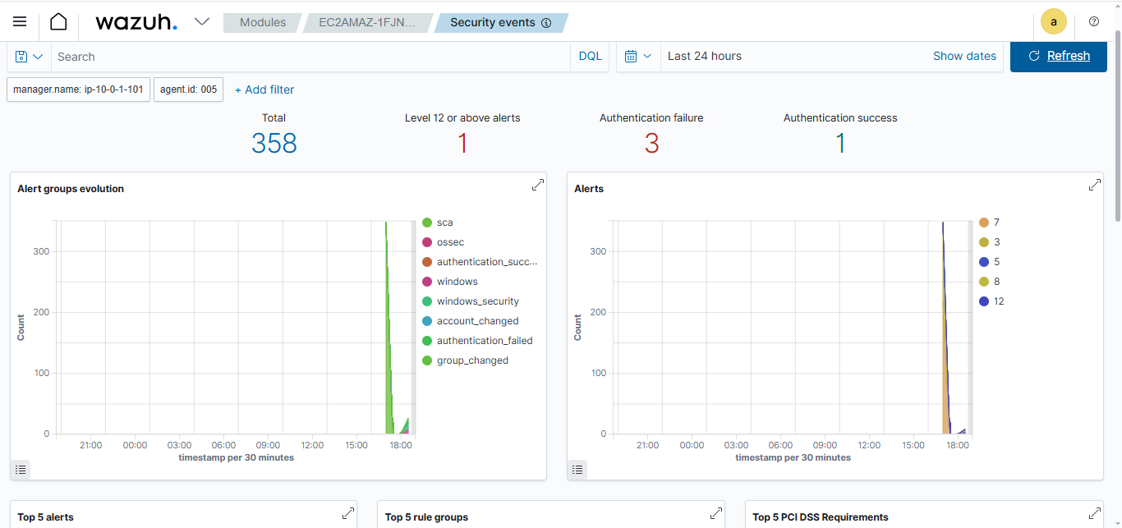

- Conclusion

- L’atelier permet une vision pratique d’un SOC moderne
- Démonstration concrète de SIEM + EDR multi-OS
- Importance de la sécurisation des endpoints et du monitoring avancé
- Perspectives : automatisation des réponses (SOAR), cloud monitoring, détection avancée

